与梦“童”行，不负“拾”光

序曲：走过成长之门，共度欢庆“拾”光

学生依次走过十岁成长之门进入教室，并在“我十岁啦”kt板上签名。

**篇章一：“拾”光里的记忆**

1. 家长说（**观看成长视频，**指定家委会成员提前制作；**联系文案**：某某家长，辛苦您向每位家长收集孩子从小到大照片2-3张，并让每位家长为孩子送上成长祝福，整合成一个成长视频）
2. 校长说（校长寄语）
3. 教师说（班级语数英+副班，提前录制视频）

例如：班主任——不知不觉已经陪伴你们1年了。老师希望你们长大，那样就可以走出去看看这个世界享受多彩的人生，但是想到有天会分别，又有点不舍得你们长大。在这个特殊的节日里，作为老师，最希望的是你们能好好学习。在学习的生涯中，你们会遇到最难的题目、最强的对手、最高的山峰，而学习给予的方法、可惯和品质，正是你日后披荆斩辣的能力。

语文——老师希望你们热爱阅读，阅读也许不会让你立刻攀上人生巅峰，但是它在未来一定会给予你无穷的内在潜力，当人云亦云时，你会有自己的思考，当世事繁杂，你会在书中学会平静。

**内容不限，班级老师可自行准备！**

**篇章二：“拾”光里的祝福**

1、家长送祝福，送礼物

**通知文案**：各位家长，辛苦周末大家悄悄做几件事：1.父母两人或者派个代表录一两句祝福语，私发给 妈妈， 妈妈整合视频。（这项工作一定要悄悄地做，因为孩子们今天特意提到成长礼那天想要“小惊喜”的。）  
2.给孩子准备一份特殊的成长礼物（可以是孩子的成长视频，也可以是孩子们心心念念的小物品。大家一定要用心准备哦。可以在成长礼当天的傍晚放学时送给孩子。）  
3.准备好孩子们制作成长书需要的照片。孩子们自己知道自己有哪些照片的。等到成长书的材料到了，孩子们就可以做起来了。（这件事可以问孩子，不用悄悄的。

**篇章二: “拾”光里的故事**

1. 学生诗朗诵《我长大了》

《我长大了》

伴着春秋，

伴着冬夏，

我们/正在长大。

可是/什么才叫做长大呢？

妈妈说，

长大/是从蹒跚学步/到展翅高飞，

爸爸说，

长大/是从呀呀学语/到出口成章，

老师说，

长大是从一张白纸/到色彩斑斓。

哦！我明白了，

长大/是蜕变的过程，

长大/是成长的经历，

长大是一件快乐/幸福快乐的事情

我们在长大的过程中/获得知识

我们/在长大的过程中/获得快乐。

今天/我们长大了！

感谢/爸爸妈妈赐予我们/生命，

感谢老师/传授我们知识，

感谢伙伴让我们学会了分享。

亲爱的爸爸妈妈、老师，

请你们/放心

我们会/好好学习，天天向上，

我们是/己经启航的小船，

将/勇敢的使向大海，迎接风浪！

1. 舞台剧《给爸爸妈妈的一封信》

详细内容看视频

3、班级各自准备1-2个亲子活动。

**篇章四：“拾”光里的成长**

1. 班级合唱《我们十岁啦》 请音乐老师辅导班级合唱

2、制定个人成长目标，放入成长胶囊。

3、成长宣誓（宣誓内容及PPT准备：单友珍）

4、分享蛋糕美食

**各班可以根据班级具体情况开展成长礼！**

拍照：各班班主任

推送：王翔

前期需要准备清单（各班参考）：

1. **教室布置**：淘宝搜索十岁生日布置，自由选择

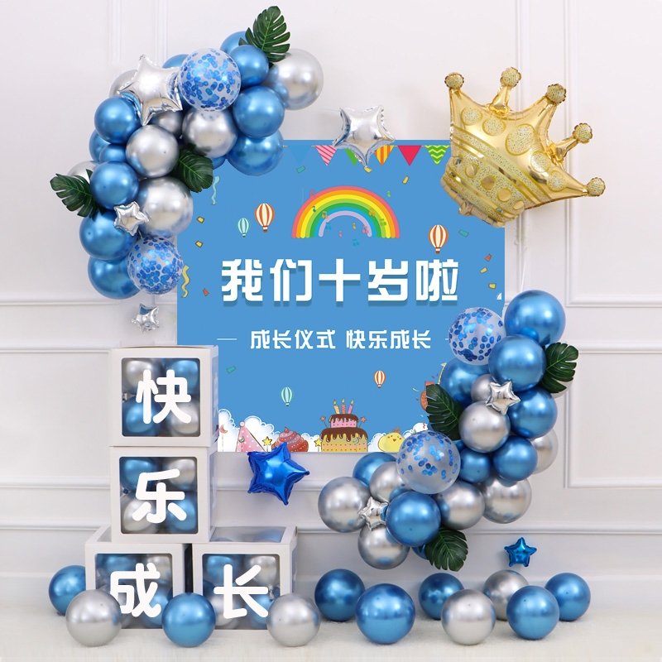

1. **总角礼**

**当天女生扎成两个小发髻**

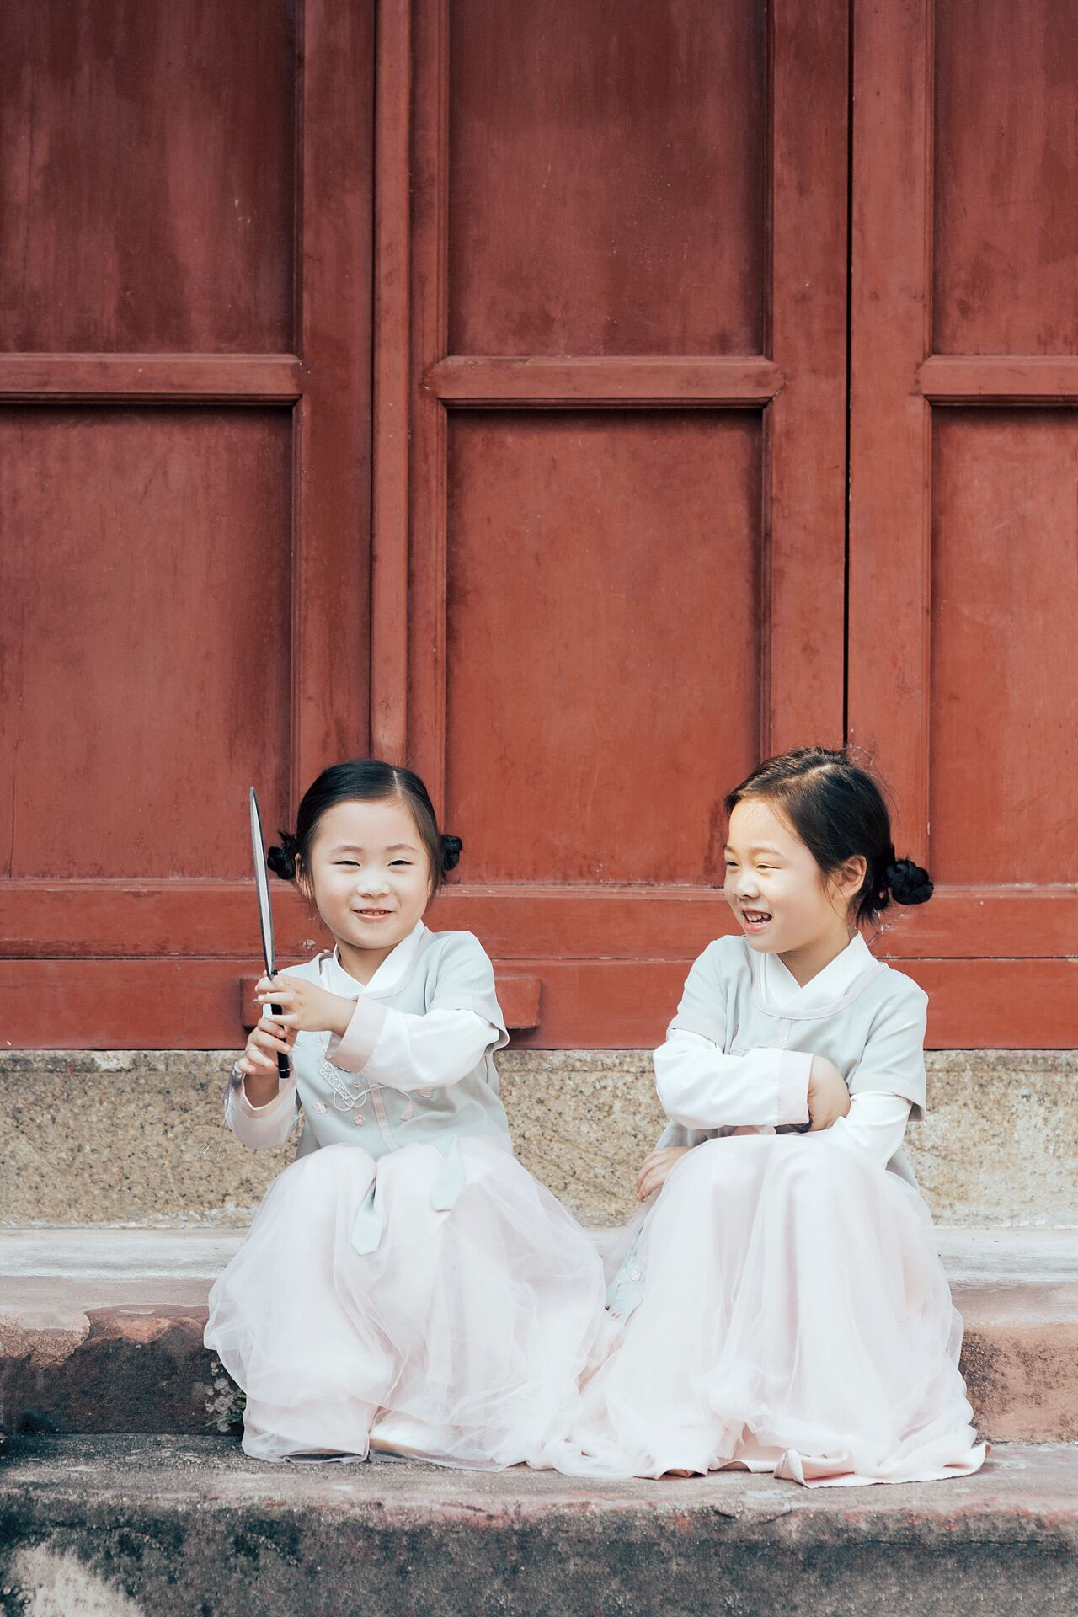

**购买红色绸带（无字版），剪成30cm左右一条，每位学生两条，女生绑在发髻上，男生系在手腕上。**

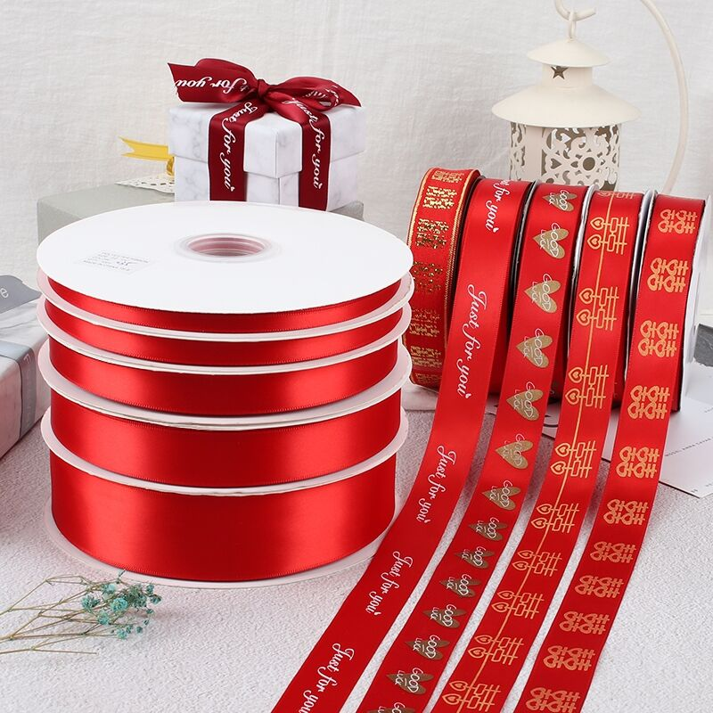

1. **蛋糕参考（建议把可乐换成旺仔）**

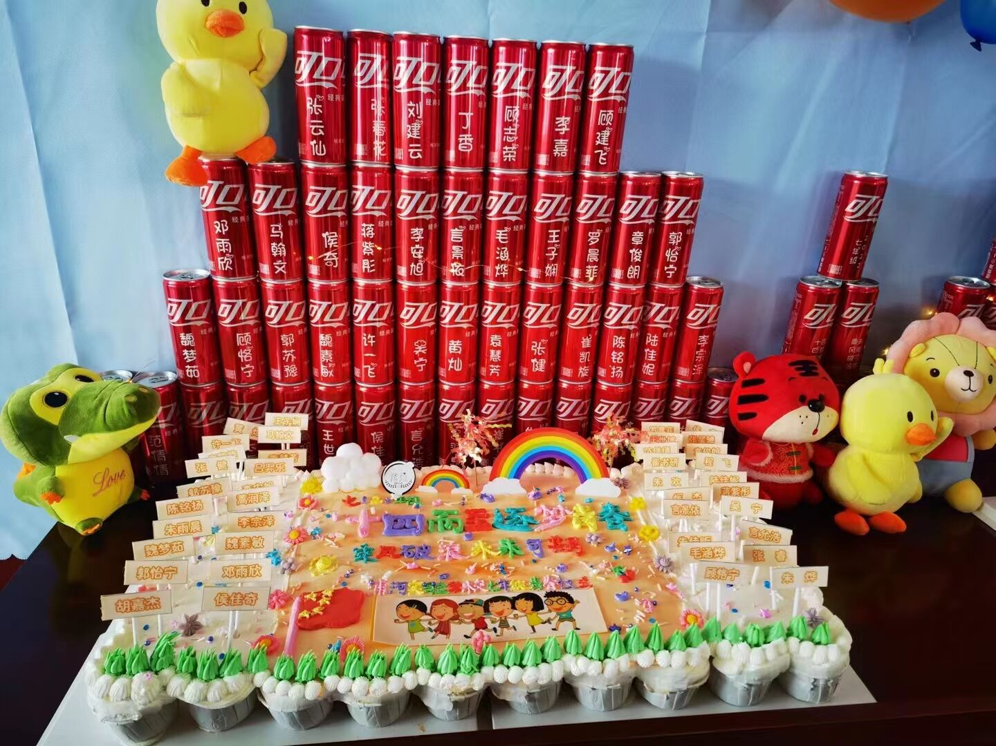

**4.时间胶囊**（一个瓶+每个学生一个成长胶囊）

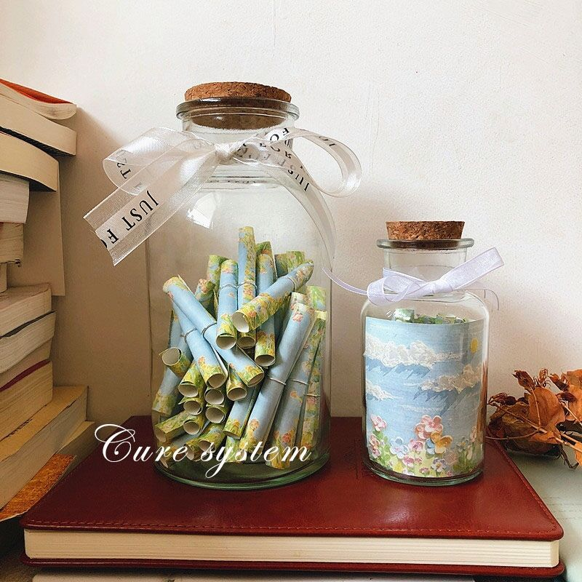

5.准备100个左右信封和100张左右信纸

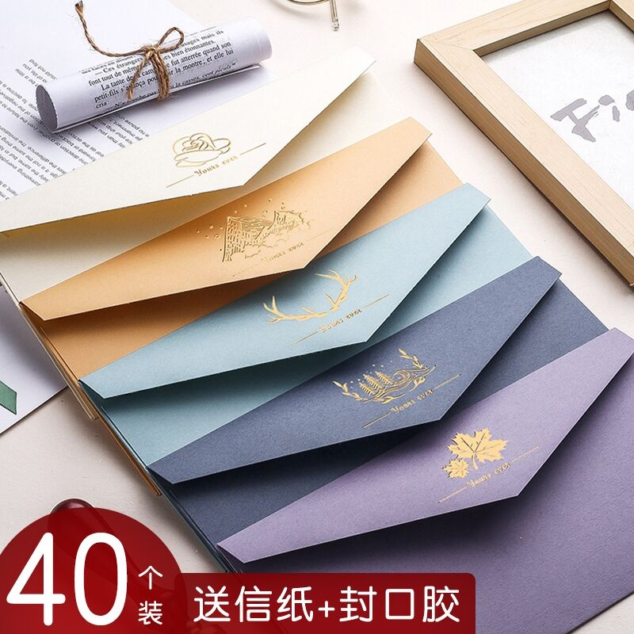

6.成长书参考

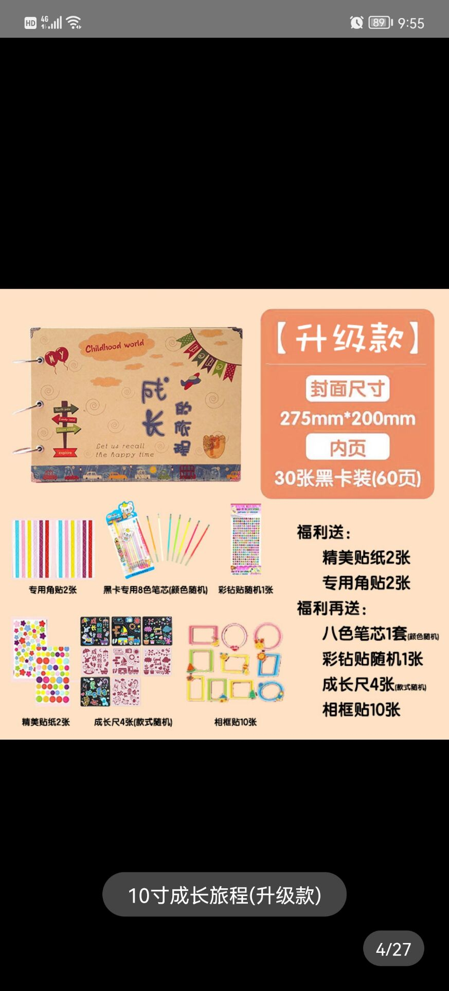

7.服装：

可穿班服，也可穿汉服或者民国风服装，也可以穿闺蜜装或兄弟装